**Суїцид - це навмисне позбавлення себе життя.**

***Причини суїцидальних проявів у молоді:***

• Складна сімейна ситуація;

• Проблеми у навчанні;

• Втрата або зрада близької людини;

• Розрив стосунків з коханою людиною;

• Міжособистісні конфлікти;

• Проблеми з дисципліною або законом;

• Проблеми у спілкуванні з однолітками: тиск з боку групи однолітків; тривале перебування у ролі жертви або «цапа відбувайла»;

• Високі вимоги до підсумкових результатів освітньої діяльності;

• Сімейна історія суїциду;

• Небажана вагітність, аборт і його наслідки;

• Зараження ВІЛ-інфекцією або хворобами, що передаються статевим шляхом.



**НА ЩО ПОТРІБНО ЗВЕРНУТИ УВАГУ БАТЬКАМ?**

***Поведінкові ознаки суїцидальної загрози:***

• Раптові зміни у поведінці і настрої, особливо ті, що віддаляють від близьких людей;

• Схильність до небажаних і необдуманих вчинків;

• Надмірне споживання алкоголю чи таблеток;

• Раптове впорядкування своїх справ, приготування до смерті;

• Нехтування зовнішнім виглядом;

• Постійне прослуховування сумної музики та пісень;

• Самоізоляція від родини та знайомих;

• Зміна добового ритму (активність вночі та сон удень)

• Збільшення або втрата апетиту;

• Млявість та апатія;

• Неможливість сконцентруватися та приймати рішення;

• Уникнення звичайної соціальної активності, замкненість, самотність;

• Почуття провини, низька самооцінка;

• Різка зміна звичок, втрата інтересу до захоплень, хоббі, спорту, навчання;

• Невизначені плани на майбутнє;

• Агресія, прагнення до того, щоб інші залишали в спокої, роздратування;

• Спроби втекти з дому;

• Тривалий і яскраво виражений песимізм у відношенні до майбутнього;

• Самоушкодження (порізи на руках)



**СЛОВЕСНІ ОЗНАКИ СУЇЦИДАЛЬНО ПОВЕДІНКИ:**

• Прощання;

• Розмови або жарти щодо бажання померти;

• Повідомлення про конкретний план суїциду;

• Повільна, маловиразна мова;

• Розпач і плач;

• Самозвинувачення;

• Заяви «Було б краще вмерти» або «Я не хочу жити»

• Висловлювання «Вам не доведеться більше про мене турбуватися або «Мені все набридло» або «Вони пошкодують, коли я піду»

**ЕМОЦІЙНІ ПРОЯВИ СУЇЦИДАЛЬНИХ ТЕНДЕНЦІЙ:**

• Подвійність емоцій і почуттів;

• Безпорадність, безнадійність;

• Переживання горя;

• Ознаки депресії;

• Почуття провини або відчуття невдачі, поразки;

• Надмірні побоювання або страхи;

• Почуття власної малозначущості;

• Неуважність або розгубленість.



**ВИДІЛЯЮТЬ ТАКІ ОСНОВНІ МОТИВИ СУЇЦИДАЛЬНОЇ ПОВЕДІНКИ СЕРЕД МОЛОДІ:**

• Переживання образи, самотності, відчуженості, побоювання бути незрозумілим;

• Реальна або уявна втрата батьківської любові, нерозділене кохання, ревнощі;

• Переживання, повʼязані зі смертю одного з батьків, розлученням батьків;

• Почуття провини, сорому, образи, незадоволеність собою;

• Страх перед ганьбою, приниженням, глузуванням;

• Страх перед покаранням;

• Любовні невдачі, вагітність;

• Почуття помсти, погроз, шантажу;

• Бажання привернути до себе увагу, викликати жаль, співчуття;

• Наслідування приятелів, героїв книг, кінофільмів.

**РЕКОМЕНДАЦІЇ БАТЬКАМ, У ДІТЕЙ ЯКИХ Є СУЇЦИДАЛЬНІ ПРОЯВИ АБО ВІДЧАЙ:**

• Залишайтеся справжніми, щоб дитина сприймала вас як щиру, чесну людину, якій можна довіряти;

• Спілкуйтеся з дитиною на рівних, як з другом. Головне чесність і довіра, відкритість, тоді дитина зможе розповісти вам про свої проблеми та труднощі;

• Важливо не те, як ви говорите, а як ви це говорите, чи є у вашому голосі щире занепокоєння, турбота про дитину



• Говоріть з дитиною на рівних, не варто діяти, як експерт, розвʼязувати кризу прямолінійно, це може відштовхнути дитину;

• Зосередьте увагу на почуттях дитини, на тому, що вона замовчує, дозвольте їй розповісти про свої проблеми;

• Не думайте, що вам слід говорити відразу, коли виникає пауза в розмові, використовуйте час мовчання для того, щоб краще подумати і вам і дитині;



• Виявляйте щире співчуття й інтерес до дитини, не перетворюйте розмову з нею на допит, формулюйте прості, щирі запитання («Що трапилося?», «Розкажи мені», «Давай поговоримо про це…»;

• Спрямовуйте розмову в бік душевного болю, а не від нього, адже ваш син чи донька саме вам, а не чужим людям, може повідомити про інтимні, особистісні проблеми;

• Намагайтеся побачити кризову ситуацію очима своєї дитини, ставайте на її бік, а не на бік інших людей, які можуть завдати їй болю;

• Дайте можливість вашій дитині знайти свої власні відповіді, навіть тоді, коли вважаєте, що краще знаєте вихід із кризової ситуації;

• Ваша роль полягає в тому, щоб надати дружню підтримку, вислухати, бути зі своєю дитиною, коли страждає, навіть якщо вирішення проблеми начебто не існує.

• Обійміть дитину. Для гарного самопочуття необхідно обійматися 8 разів на день;

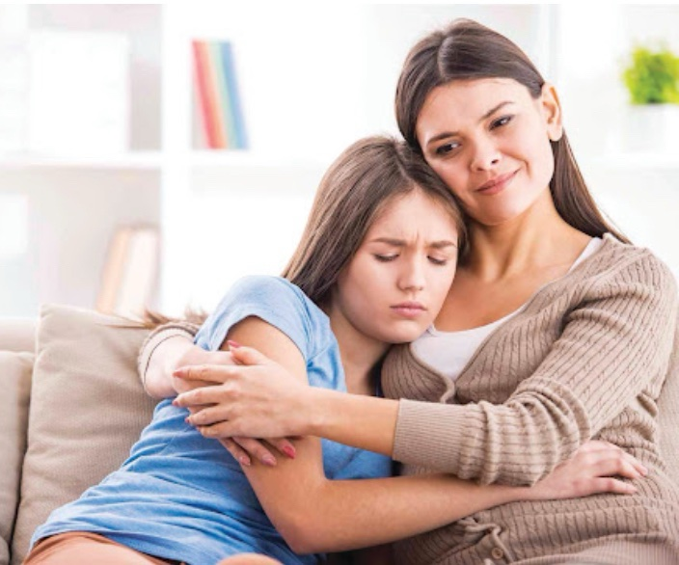

• Сприймайте дитину як самостійну дорослу особистість з її індивідуальним світоглядом, цінностями, переконаннями, бажаннями та вимогами;

• Покажіть, що дитина вам не байдужа, дайте відчути, що вона бажана;

• Якщо ви не знаєте, що говорити, не кажіть нічого, просто будьте поруч.

• Якщо ви відчуваєте, що дитина відхиляє вашу допомогу, то зрозумійте, що вона водночас і прагне і не хоче її, тому для досягнення позитивного результату необхідні мʼякість і наполегливість, терпіння й максимальний прояв співчуття і любові тощо;

• Якщо бачите, що контакт не налагоджується - потрібно обовʼязково звернутися до фахівця (практичного психолога, соціального педагога, психотерапевта, психіатра)

**ПОРАДИ БАТЬКАМ НА КОЖЕН ДЕНЬ:**

• Завжди знаходьте час поспілкуватися з дитиною;

• Будьте уважними до неї, цікавтеся її почуттями;

• Діліться з дитиною своїми проблемами і переживаннями, емоціями;

• Показуйте , що ви її любите, обіімайте частіше;

• Підтримуйте у складних ситуаціях;

• Будьте поруч у щасливі моменти;



• Умійте вислухати свою дитину;

• Будьте тактовні;

• Не залишайте дитину наодинці з проблемою;

• Не порівнюйте вашу дитину з іншими;

• Разом шукайти розумні шляхи вирішення проблеми;

• Не читайте нотації;

• Не ігноруйте дитину;

• Не знецінюйте її почуття. Н-д: «Хіба це проблема…»;

• Не смійтеся над проблемою дитини;

• Дайте дитині можливість зрозуміти, що ВОНА НЕ ОДНА!!!

